山东女子学院
校际项目合作方案书

北京普瑞派尔教育科技有限公司
Beijing Prepare Education & Technology Co., Ltd.

山东女子学院校际项目合作方案书

- 合作模式和专业
- 客访生项目——学期学年交流
- 项目概述:

学期学年交换项目是中方大学根据与合作国（境）外大学或学术机构签署的交流生协议或合作备忘录，每学期/学年选送优秀学生到外方学校进行为期一学期/学年的交流学习。学生在外方大学选修部分课程，学习结束后可将所获学分转回中方大学。具体学分、成绩认定和转换需按照中方大学相关管理办法进行。学期学年交换项目可面向中方大学全日制在册在籍本科、硕士、博士学生。
- 项目优势：
- 给学生提供以较低成本和较宽松申请条件体验海外优质高等教育的机会；
- 丰富国际交流与合作形式，推动中外院校学分互认，提高中方院校国际知名度
- 项目搭建流程

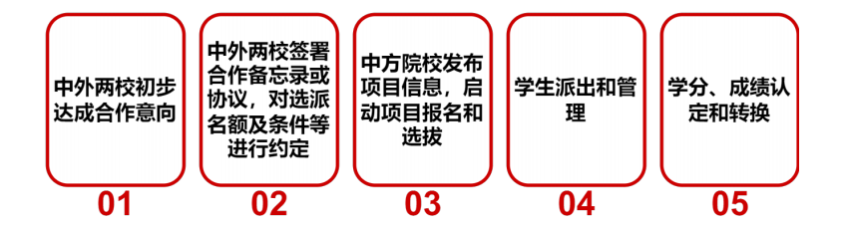

- 外方院校情况及专业匹配
国别 | 外方院校名称 | 外方大学可选专业 | 推荐匹配专业
美国 | 罗斯福大学 | 所有专业均开放 | 视觉传达设计、音乐学、音乐教育、健康服务与管理、学前教育、小学教育、应用心理学、英语、会计、酒店管理、旅游管理、社会工作、金融学、市场营销
罗斯福大学介绍：  学校性质：私立大学  建校时间：1945  地理位置：伊利诺伊州芝加哥市学生总人数：4329  全美综合排名#331-440；  2021 QS美国大学排名#201 |  | 申请要求：  - GPA要求：无硬性要求，建议2.0以上  - 语言要求：TOEFL 80/IELTS 6.5/Duolingo 110/学校内测  *语言成绩过低需要选配语言课程，学校会根据学生的语言成绩，指导学生选课；

学费参考：

学费：（原）31,493美元/学年；
食宿（双人间、常规餐费计划:1周14餐）：
一学期$6,000，一学年$12,000
*23年秋学期预计会上浮$1000左右

项目亮点：
- 奖学金政策：已签署合作协议的中方合作院校每年可派出学生进行学期交流，成绩最优的学生（1名）可以享受全额奖学金（免学费），其余申请学生也将获得高额奖学金（每学期只需交纳2000美元学费）（上限9名）
- 学校所在地芝加哥是美国仅次于纽约市和洛杉矶的第三大都会区
- 盖奇画廊展示了国际知名和新兴艺术家的纪实摄影作品
- 客访生项目免除学费，学生一年总计花销约10万人民币

- 本升硕联合培养、硕士双学位联合培养
- 项目概述：

中外高校通过学分互认、双校园培养、两校学位授予而实现教育国际人才培养。中外大学对双方同一学科专业的课程相互认可对方的学分。学生通过在中外两个校园进行分阶段衔接式学习，达到两校约定的毕业及学位要求，即可获得由中外两校颁发的学历学位证书。中外联合培养项目的实施基于中外两校间的合作协议，不需要行政许可，可服务于中国大学本科和硕士阶段在读学生，常见模式包括本科双学位、本硕连读、硕士双学位等。
- 项目优势
- 给学生提供安全稳妥的国际交流平台和深造渠道：中外院校通过签署合作协议，实现学分互认，进行联合培养，为学生的学分转换、留学深造及学位获得和认证提供有力保障；
- 为学生节省时间和经济成本：大部分中外联合培养项目在修读年限上比传统升学方式更短，例如：在国内完成本科和硕士学习通常需要6-7年时间，3+2模式本硕联合培养可以节约1-2年宝贵时间。同时基于两校合作协议，部分外方院校向参加联合培养项目的学生提供额外的奖学金或学费减免，减轻学生出国留学经济压力。
- 项目搭建流程

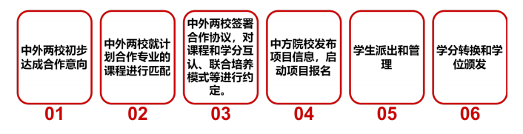

- 外方院校情况及专业匹配
外方院校名称  及项目模式 |  | 外方大学可选专业 |  |  | 推荐匹配专业
英国邓迪大学  2+2本科双学位 |  | 艺术与设计  动画  艺术与哲学  平面设计  美术  插画设计  珠宝与金属设计  纺织品设计  数字交互设计  室内与环境设计  产品设计 |  |  | 视觉传达设计  环境设计  产品设计  数字媒体艺术
邓迪大学介绍：  QS 2022世界大学排名： #322  CUG（完全大学指南）2022英国大学排名：#28  建校时间：1881年  学校性质：公立综合型大学  师生比：18:1  地理位置：英国苏格兰地区邓迪市  专业排名（部分）  教育学：QS 151-200  生物科学：QS104  药剂与药理学：QS82  环境科学：QS401-450 |  |  | 申请要求：  - GPAP75%  - 雅思6.0（可以申请学前英语语言课程）

学费参考：

非实验类专业：19500英镑/年

实验类专业：23650英镑/年

生活费：住宿约7500英镑/年；其他生活费约7000-9000英镑/年

奖学金：自动奖学金最低2500-6000英镑不等；商学院额外奖学金4000-800英镑不等；插班生阶段学费减免25%

项目亮点：
- 合作模式灵活：2+2双本科、3+1+1本升硕、1+1/1+1+1双硕士
- 奖学金种类丰富，覆盖了不同项目形式和层次。商学院奖学金额度最高
- 学校所在地区相对更适于学生学习，生活成本较低
外方院校名称  及项目模式 | 外方大学可选专业 |  |  | 山东女子学院
 |  |  |  | 学院 |  | 专业
英国东安格利亚大学  3+1+1本升硕联合培养 | 国际商务经济学  国际金融与贸易经济学  货币、银行与资本市场经济学  数量金融经济学 |  |  | 经济学院 |  | 国际经济与贸易  金融学  金融工程  投资学
 | 商业管理  全球商务管理  人力资源管理  市场营销  市场营销与管理  管理学 |  |  | 工商管理学院 |  | 工商管理  人力资源管理  市场营销  物流管理
 | 第二语言教育  （可跨专业申请商科课程） |  |  | 外国语学院 |  | 英语  商务英语
东安格利亚大学介绍：  QS 2022世界大学排名： #343  TIMES 2022 英国大学排名： #26  TIMES 2022 世界大学排名：#182  建校时间：1963年  学校性质：公立综合型大学  学位设置：本科，硕士，博士  地理位置：英格兰诺里奇市,搭乘火车2小时可抵达伦敦，有国际机场可直飞英国及欧洲各大城市 |  |  |  | 申请要求：  - 三年本科学习成绩达到60%  - 雅思5.0（5.0）

学费参考：

第四学年（硕士文凭课程）学费：£19,470；

如需语言强化课程，第四学年学费为：£23,890；

第五学年（硕士学位课程）学费：￡18,599 - ￡22,550

平均生活费:

9,000-16,000英镑/年（约7.5-14万元人民币）

项目亮点：
- 入学要求灵活，可接受跨专业申请硕士

学校所在地生活成本相对较低

- 普瑞教育提供的服务
（一）院校沟通
1.普瑞教育负责与外方大学的协调与沟通工作，并协助山东女子学院与外方大学签署项目合作协议；
2.根据外方合作大学的要求与山东女子学院对接，提供外方大学所需的贵校的学校介绍、课程设置等文件，并将外方合作大学的意见建议进行反馈；
3.沟通协调双方会议、互访等各项安排事宜。
（二）项目招生与宣传
1.协助中方院校进行项目宣传推广工作（包括但不限于：制作项目简章、项目挂网文、宣讲PPT及宣讲会支持、海报、易拉宝等）并提供必要的学生咨询服务；
2.确保达到外方合作大学要求的项目学生顺利入学，同时确保达到毕业要求的学生根据所参加不同形式的项目具体要求获得外方学位证书（或毕业证书）及成绩单；
3.为推动招生，可根据项目需要定期邀请外方合作大学代表来华给学生进行招生推广与咨询。
（三）项目学生留学
1.负责为学生留学提供低于市场价格的有偿留学申请及签证辅导工作：为已报名学生提供留学指导；为已成功申请项目的学生提供留学签证指导；为已成功获得签证的学生提供行前指导；
2. 提供海外留学生跟踪服务，定期向学校反馈学生海外学习生活情况；
3. 积极推进两校间其他校际合作（教师培训、学科共建等）。

